|  |
| --- |
| [Название организации] |
| Плагин проведения испытаний и экспресс анализа |
| [Подзаголовок документа] |

|  |
| --- |
| ООО Аллод  2018 год |

Оглавление

Установка плагина 1

Циклограмма испытаний 1

2.1 Добавление компонента 1

2.2 Настройка циклограммы 1

**Создание регуляторов:** 2

**2. Создание режимов регуляторов:** 3

# Установка плагина

Установить плагин plgControlCyclogram-installer;

Запустить Recorder и добавить плагин plgControlCyclogram.dll;

Перезапустить ПО «Recorder» (***может потребоваться запуск Recorder от имени администратора***);

# Циклограмма испытаний

## Подготовка тестовой конфигурации.

Установить плагин plgCalcParams;

Войдите в настройку плагина и выполните действия как на Рисунок 1. Создайте переменные: «Tr_front», «Feedback_01», «Feedback_02», «Control_01», «Control_02»;



Рисунок Создание переменных

## Добавление компонента

Для добавления пульта управления циклограммой испытания в Recorder добавить «Пользовательскую мнемосхему». В панели инструментов выбрать «Пульт циклограммы» 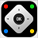 и добавить на формуляр.

Внешний вид компонента «Пульт циклограммы» показан на Рисунок 1.

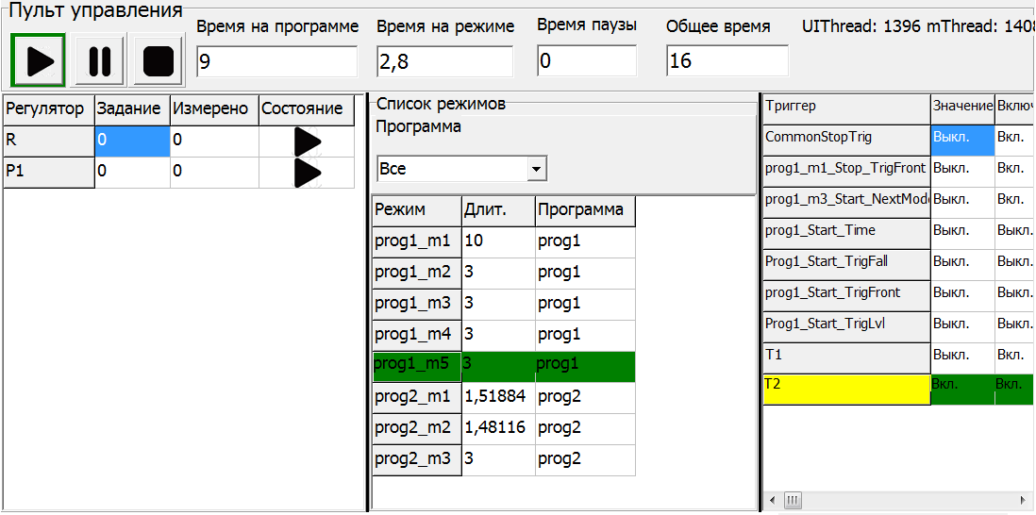

Рисунок 2 Пример отображения пульта циклограммы

## Настройка циклограммы

**Постановка задачи:**

Обеспечить управление регуляторами (управление оборотами, управление моментом);

Обеспечить смену режимов (различные задания регуляторам) с возможностью задания скорости перехода с режима на режим (тип интерполяции между заданиями);

Обеспечить допусковый контроль выхода на режим (запрет перехода на новый режим, до перехода канала обратной связи в допуск);

Управление дискретными каналами на каждом из режимов;

Запуск аварийной подпрограммы по событию (триггеру);

Задание сложных (составных) триггеров;

Переход в ручной режим управления (запрет работы регуляторов, установка заданий регуляторам вручную);

### **Создание регуляторов:**

Для входа в настройку плагина необходимо перевести Recorder в останов, зайти в настройку, перейти на вкладку плагины и двойным щелчком по названию плагина (plgControlCyclogram) открыть настройку (Рисунок 2).

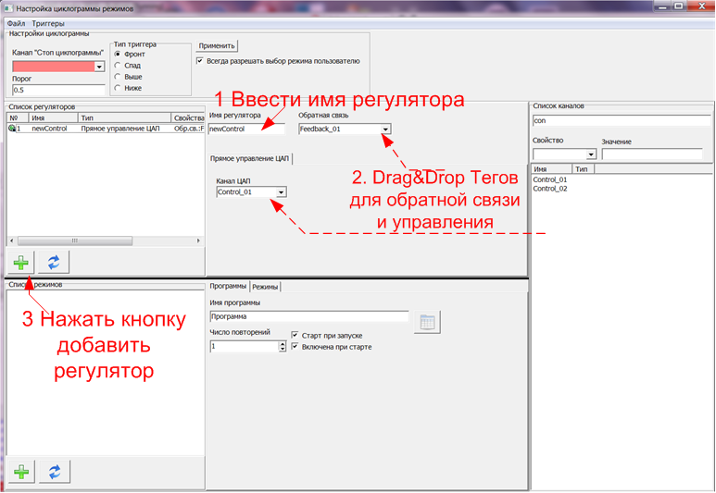

Рисунок 3 Окно настройки циклограммы режимов

Выполнить действия в порядке указанном на Рисунок 2

1. Ввести имя нового регулятора (на рисунке “newControl”)
2. Из списка каналов в правой части экрана перетащить (drag&drop) теги в поле обратная связь и канал ЦАП (на рисунке обратная связь “Feedback_01”,канал управления ЦАП “Control_01”)
3. Нажать кнопку «Добавить регулятор»

В результате выполнения указанных шагов в программу будет добавлен регулятор типа «Прямое управление ЦАП».

*В настоящий момент «Прямое управление ЦАП» единственный тип регулятора в программе, в дальнейшем можно нарастить типы регуляторов и добавить различные виды управления (ПИД, дискретно импульсное регулирование, выдача циклограммы и т.д.) Прямое управление ЦАП является базовым регулятором, единственной настройка которого – задание регулятору (в качестве задания используется «канал ЦАП»). Предполагается, что логика управления вынесена в физическую реализацию регулятора, на вход которого подается задание и регулятор уже самостоятельно отрабатывает на основании своей собственной логики и каналов обратной связи.*

### **2. Создание режимов регуляторов:**

Для организации автоматического изменения задания регуляторам необходимо выполнить действия:

1. Создать программу. Программа состоит из последовательности режимов (каждый режим – список заданий регуляторам). Программ может быть несколько, выполняются программы одновременно. Для добавления программы выполните действия показанные на Рисунок 3. Имя программы установить как на рисунке P_01 (с аналогичным именем плагин создает тег состояния программы P_01_state, который используется в дальнейшем в данном уроке);

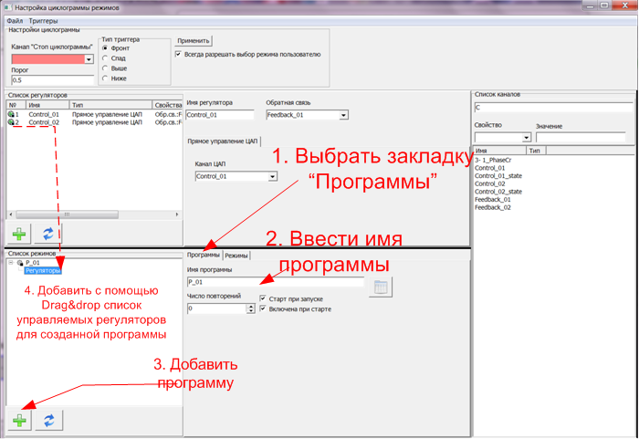

Рисунок 4 Добавить программу

2. После создания программы, необходимо добавить режимы. Режим это шаг программы, который выполняется заданное время, в течении которого регуляторам выдается определенное для режима задание. Для добавления режима необходимо выполнить действия показанные на Рисунок 4.



Рисунок Добавление режима

Повторить действия для создания второго и третьего режима. У созданных режимов указать разные настройки (согласно таблице).

Таблица Настройка режимов

|  |  |  |
| --- | --- | --- |
| Режим | Опция  «Бесконечный режим» | Опция  «Контроль допусков» |
| Режим 1 | 0 | 1 |
| Режим 2 | 1 | 0 |
| Режим 3 | 0 | 0 |

Для настройки режимов программы выполнить действия на Рисунок 5.

1. В дереве объектов программы двойной клик по редактируемой программе;
2. В настройках программы, поочередно выбирая регуляторы, настроить поведение регуляторов на режимах согласно Таблица 2. Выбранный в таблице регулятор подсвечивается зеленым цветом. При редактировании колонки «Допуск» значение принимается если в ячейке указано число, если условие не выполняется то допуск не проверяется. Допуск вводится в единицах канала обратной связи (абсолютное значение). Для того чтобы режим оказался в допуске должно выполняться условие: («Задание»-«Допуск»)<(Измерено (обратная связь))< («Задание»+«Допуск»)
3. Настроить значение каналов управления как на рисунке (действие 4 на рисунке);
4. Выйти из настройки и сохранить конфигурацию Recorder.
5. Длительность режимов задайте равной 5 сек.

Таблица Настройки режимов программы

|  |  |  |  |  |  |  |
| --- | --- | --- | --- | --- | --- | --- |
| Режим | Регулятор 1 | | | Регулятор 2 | | |
| Тип интерп.-ии | Задание | Допуск | Тип интерп.-ии | Задание | Допуск (Tol) |
| Режим 1 | 0 интерп. | 1 | 0,1 | Линейная | 1 | - |
| Режим 2 | 0 интерп. | 2 | - | Линейная | 2 | - |
| Режим 3 | 0 интерп. | 3 | - | Линейная | 3 | - |



Рисунок Настройка режимов программы

### **3. Настройка триггеров**

Триггеры – события, которые позволяют управлять работой циклограммы. В тестовых целях создадим триггер который позволит прервать бесконечный режим, созданный на предыдущем шаге, и перейти к следующему режиму. В качестве канала установите на 3-м шаге тег «Tr_front» как показано на рисунке.

На Рисунок 6 показана последовательность действий для создания триггера, который вызывает немедленный переход на следующий режим. *На 9-м шаге (выбрать действие в списке) обратите внимание на блокировку редактирования свойств триггера. В этом режиме допустимо редактирование не триггера, а выбранного действия, вызываемого триггером. Чтобы перейти к редактированию триггера необходимо щелкнуть мышью пустую строку в таблице действий триггера.*

**Рисунок 7 Настройка триггера.**

## Настройка отображения.

Здесь описана минимальная последовательность действий для удобной отладки и тестирования поведения циклограммы режимов. На показана последовательность действий. Назначение созданных элементов:

1. Пульт циклограммы – отображение списка регуляторов с из заданием и измеренным по ОС значением, отображение списка режимов и цветовая подсветка рабочего режима, отображения списка и состояния триггеров, отображение времени выполнения режимов;
2. Компонент «значение в текст» - преобразование значения тега состояния программы в текстовое сообщение понятное пользователю;
3. Кнопка – генерация фронта по тегу к которому привязан триггер;
4. Поле ввода – манипуляции с каналом обратной связи для отладки поведения допускового контроля на режиме;
5. Текстовые подписи – упрощение понимания оператора назначения элементов;



**Рисунок 8 Порядок действий при настройке отображения**

**Настройки компонентов:**

Настройка компонента «Значение в текст» показана на . Тег, значение которого компонент преобразует в текст, поставить P_01_state. С помощью кнопки + необходимо добавить 6 состояний, значение и текст поставить как на рисунке. Цвета установить на усмотрение пользователя;

**Рисунок 9 Настройка компонента «Значение в текст»**

Настройка компонента «Кнопка» показана на Рисунок 9. В качестве выходного канала необходимо поставить тег «Tr_front» (тег к которому привязано действие «переход на новый режим»).



Рисунок Настройка компонента «Кнопка»

Настройка компонента «Поле ввода» поставьте выходной канал «Feedback_01» (обратная связь регулятора по которому настроена проверка на режиме).

Настройте текстовые подписи как это показано на **Рисунок 7**.

## Тестирование работы циклограммы.

Запустите Recorderв просмотр или запись, обратите внимание что разблокировалась панель управления циклограммой (Рисунок 2).

Нажмите кнопку Play 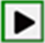. При нажатии кнопки происходит запуск таймера, в теги Control_01 и Control_02 (каналы управления регуляторов) поступают значения настроенные в первом режиме. Обратите внимание на компонент «Значение в текст». Отображаемый текст и цвет поменяют свои значения после того как прошло время на режиме 1 (5 секунд по настройкам в этом уроке). Следующий режим наступит в том случае, если значение обратной связи в теги Feedback_01 сравняется с тегом управления Control_01 с точностью до 0.1 (см.). Для того, чтобы программа перешла на новый режим в «Поле ввода» введите значение 0.95. После этого таймер «Проверка» начнет обновляться пока не выйдет время проверки, после чего произодет переход на второй режим.



Рисунок Поведение компонента значение в текст

После перехода на новый режим на компоненте обновится таблица Список режимов (как на Рисунок 12). Поскольку режим бесконечный компонент «Значение в текст» отобразит это состояние соответствующим сообщением. Поскольку в программе настроен автоматический переход с режима на режим по фронту канала «Tr_front» то нажатие кнопки (связанной стегом Tr_front) приведет к переходу на новый режим.



Рисунок Отображение активного режима.